数据科学编程 homework10

姓名：何明明 学号：320180940981

1.首先根据网页链接爬取数据文件

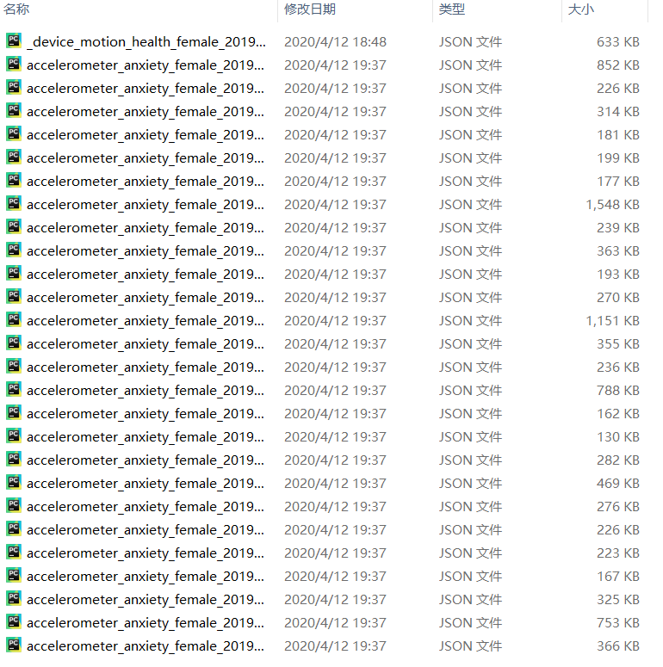

2.进行数据的分析。

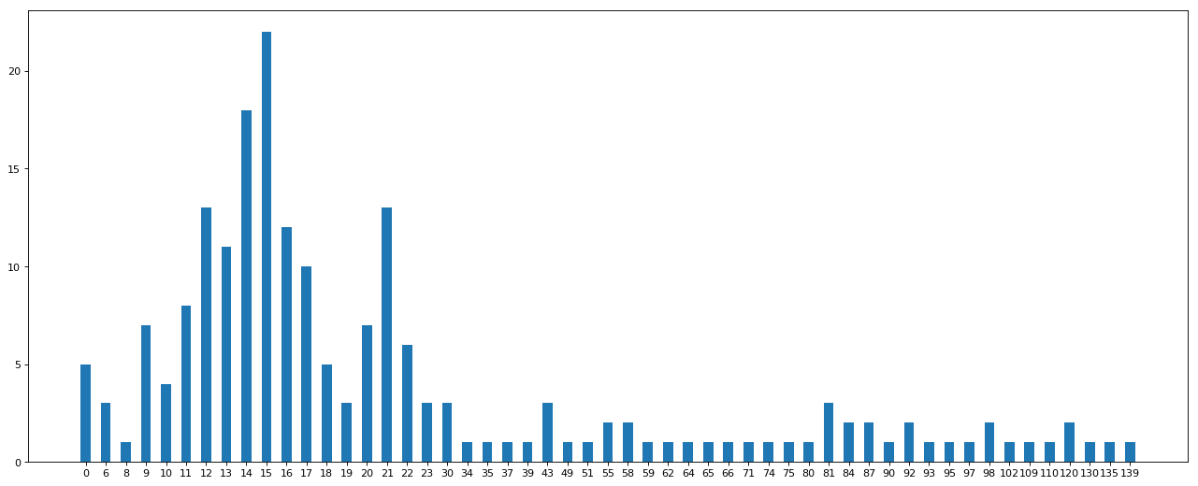

发现答题时间集中在8~60min之间。

3.进行数据预处理

将数据分为三类accelerometer（acc），device motion（dev），gyroscope（gyr），然后开始预处理，并将其放入“预处理后数据”的文件夹，去除文件为空的文件，选择答题数据合理的数据，去除前几分钟没有开始答题的数据。